Warszawa, 1 czerwca 2016 r.

Będzie więcej polskiej muzyki w restauracjach i pubach. Wystartowała akcja „Nie pogrywaj, graj po polsku!”, popularyzująca polską muzykę w przestrzeni publicznej!
Związek Producentów Audio Video przygotował akcję „Nie pogrywaj, graj po polsku!”, której celem jest popularyzacja muzyki polskich artystów w przestrzeni publicznej. Od 1 czerwca przedsiębiorcy wykorzystujący w swojej działalności nagrania muzyczne będą mieli dostęp do specjalnie przygotowanej aplikacji, dzięki której mogą być odtwarzane playlisty z polskimi utworami.
– Polska muzyka jest tak dobra i różnorodna, że może spokojnie konkurować na listach przebojów z zagranicznymi hitami i na co dzień zagościć w życiu każdego Polaka, jeśli tylko damy jej szansę. Poprzez odtwarzanie polskiej muzyki w przestrzeni publicznej chcielibyśmy przyzwyczaić polskie społeczeństwo do jej słuchania, wręcz wyrobić taki nawyk. Chcielibyśmy pokazać, jak kreatywny jest nasz przemysł muzyczny, jak się rozwija i dlaczego warto otworzyć się na rodzime przeboje – komentuje kampanię Bogusław Pluta, dyrektor OZZ ZPAV i pomysłodawca akcji.

Jak wynika z danych Związku Producentów Audio Video, 78% muzyki w przestrzeni publicznej pochodzi z radia lub telewizji, z czego aż 83% odtworzeń generują tylko cztery kanały. Tymczasem badania pokazują, że dopiero odpowiednio dobrana muzyka wpływa na decyzje zakupowe i przynosi wymierne efekty przedsiębiorcom. Aby wyjść naprzeciw potrzebom przedsiębiorców, a także budować mocną pozycję polskiej muzyki stwarzając rodzimym artystom dodatkowe możliwości dotarcia do odbiorów, ZPAV przygotował kampanię „Nie pogrywaj, graj po polsku!”

W ramach akcji firma Mood Polska przygotowała dostępną przez stronę internetową aplikację Mood Mix, z której będzie mógł korzystać każdy przedsiębiorca wykorzystujący w swojej działalności muzykę i regulujący należne wynagrodzenie na rzecz organizacji zbiorowego zarządzania. Na czas trwania kampanii, tj. od 01.06 do 30.09.2016 r. przedsiębiorcy będą mieli dostęp od specjalnie stworzonych katalogów zawierających całe spektrum polskiej oferty muzycznej, od niezapomnianych przebojów z lat 20. i 30., po najnowsze hity. Aplikacja Mood Mix będzie dostępna bez dodatkowych kosztów, po wypełnieniu karty rejestracyjnej. Każdy uczestnik kampanii będzie posiadał swoje indywidualne konto z możliwością samodzielnego tworzenia playlist z wykorzystaniem dostępnych kanałów muzycznych.

Lokalny repertuar coraz lepiej radzi sobie na globalnym rynku fonograficznym. We Francji i Niemczech ponad 60% rynku stanowią miejscowi artyści. Za naszą południową granicą, w Czechach, ponad połowa sprzedaży fizycznej generowana jest przez lokalnych wykonawców. W Japonii aż 85% sprzedaży to repertuar japoński artystów. Także w Polsce widać wzrost udziału polskiego repertuaru. W podsumowaniu roku 2015 udział polskich artystów wzrósł rok do roku o 7,54% i stanowi obecnie już ponad 32% rynku.

Również podsumowanie Oficjalnej Listy Sprzedaży (OLiS) pokazuje, że Polacy lubią rodzimych wykonawców i chętnie sięgają po ich płyty. W pierwszej dziesiątce OLiS za rok 2015 znajduje się 6 albumów należących do polskich wykonawców, zaś w Top 100 listy – należy do nich 51% tytułów.

To wszystko nie przekłada się jednak bezpośrednio na obecność polskich artystów w mediach. W rocznych zestawieniach Airplay – najczęściej odtwarzanych utworów w stacjach radiowych – w TOP 100 roku 2014 znalazły się 24 utwory polskich wykonawców, a w 2015 – już tylko 20, z czego do pierwszej trzydziestki trafiły tylko 4. Co warte podkreślenia, do zestawienia Airplay TOP 100 za rok 2015 trafiły tylko trzy polskie wytwórnie niezależne: Lou & Rocked Boys, Gorgo Music i S.P. Records.

Wyjątkiem na rynku medialnym jest Polskie Radio, które zawsze wspierało polskich twórców i również tym razem dało tego dowód obejmując patronat nad akcją „Nie pogrywaj, graj po polsku!”

– Trójka, wbrew branżowym przesądom, nie ma żadnego problemu z prezentowaniem polskiej muzyki na antenie radiowej, w kolejnych miesiącach znacząco przekraczając obowiązujące procenty. Sięgamy równie chętnie do polskiej klasyki, najnowszych debiutów, szczególną uwagę zwracając też na scenę neofolkową opartą na rodzimej tradycji. Dlatego też chętnie wspieramy akcję „Nie pogrywaj, graj po polsku!“, sami niejako dając dobry przykład – powiedział Piotr Metz, szef muzyczny Programu Trzeciego Polskiego Radia, który razem z Programem Pierwszym objął patronat nad akcją.

– Polska muzyka ma bardzo duży niewykorzystany potencjał, dlatego tak ważne jest, by wspierać polskich twórców wszelkimi dostępnymi kanałami – mówi Bogusław Pluta. – Akcja „Nie pogrywaj, graj po polsku!” – to unikatowa szansa dla rodzimych twórców, aby dotrzeć do polskich słuchaczy i towarzyszyć im w ich codziennych przyjemnościach i obowiązkach, od zakupów po czas spędzany w restauracjach czy kawiarniach – dodaje Pluta.
Wszystkie szczegóły akcji oraz dostęp do aplikacji Mood Mix możliwy jest przez stronę grajpopolsku.zpav.pl
Akcję wspiera: Stowarzyszenie Artystów Wykonawców Utworów Muzycznych i Słowno-Muzycznych SAWP oraz artyści wykonawcy, w tym m.in.: Kuba Badach, zespół Bracia, Julita Fabiszewska, Maja Hyży, Anna Jurksztowicz, Krzysztof „K.A.S.A.” Kasowski, Lanberry, Radek Liszewski, grupa Pectus, Ryszard Poznakowski, Antek Smykiewicz oraz Stanisław Sojka.
Patronat medialny na akcją objęli: Program Pierwszy Polskiego Radia oraz Program Trzeci Polskiego Radia.

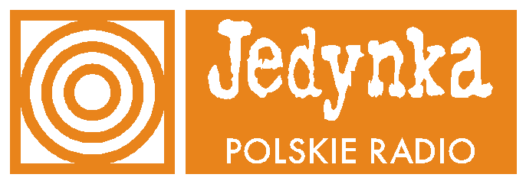
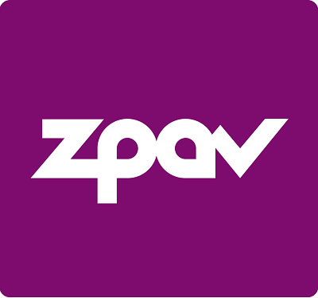
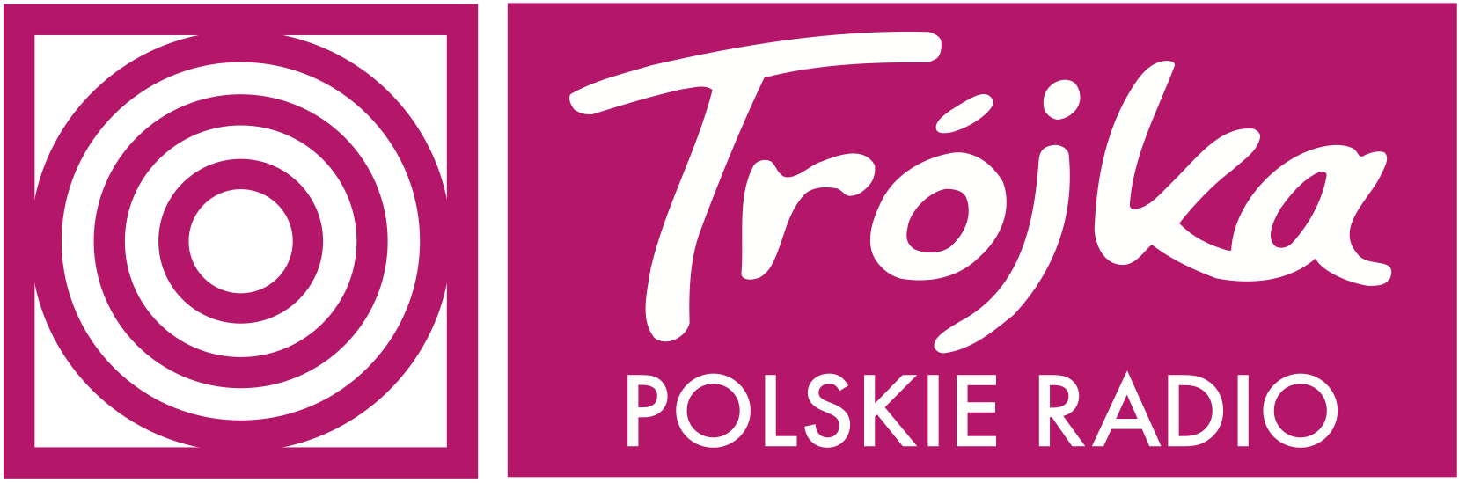

O Związku Producentów Audio Video

Związek Producentów Audio Video jest stowarzyszeniem producentów fonogramów i wideogramów. ZPAV powstał w 1991 roku z inicjatywy osób z branży muzycznej, przede wszystkim w celu reprezentowania interesów legalnych producentów w obliczu piractwa fonograficznego, które na początku lat 90. sięgało 95%. ZPAV, posiadając zezwolenie Ministerstwa Kultury i Dziedzictwa Narodowego, chroni praktycznie wszystkich producentów nagrań funkcjonujących na polskim rynku.

ZPAV jest polską Grupą Krajową Międzynarodowej Federacji Przemysłu Fonograficznego (IFPI), która zrzesza i reprezentuje światowy przemysł muzyczny (ponad 1400 firm w 66 krajach).

Więcej informacji:

Katarzyna Kowalewska  QL CITY Agencja Komunikacji Marketingowej  tel.: +48 781 268 180  k.kowalewska@qlcity.pl | Bogusław Pluta  Dyrektor OZZ ZPAV  tel. 22 622 92 19  b.pluta@zpav.pl

